|  |
| --- |
| МИНОБРНАУКИ РОССИИ |
| Федеральное государственное бюджетное образовательное учреждение высшего образования **«МИРЭА − Российский технологический университет»**  **РТУ МИРЭА** |

Институт информационных технологий (ИИТ)

Кафедра математического обеспечения и стандартизации информационных технологий (МОСИТ)

**ОТЧЕТ ПО ПРАКТИЧЕСКОЙ РАБОТЕ**

по дисциплине «Обоснование и разработка требований к программным системам»

**Практическое занятие № 2**

(вариант № 17)

|  |  |  |  |
| --- | --- | --- | --- |
| Студент группы ИНБО-01-17 | *ИКБО-07-21, Хасанбаев И.А.* | (подпись) | |
| Преподаватель | *Ахмедова Х.Г.* | (подпись) | |
| Отчет представлен | «___»________2023г. | |  | |

Москва 2023 г.

**Цель занятия:**

высокоуровневый поиск возможных решений для создания новой или модернизации имеющейся программной системы

**Постановка задачи:**

1. определить «узкие места» программы на основе диаграммы IDEF0, построенной на прошлой практической работе;
2. построить «дерево» целей для решения проблем;
3. выбрать подходящие решения для проблемной ситуации;
4. найти факторы, влияющие на главную цель на основе морфологической карты;
5. построить «дерево» решений.

**Результат работы:**

Построим “дерево” целей для решения проблемы (рисунок 1).

Увеличение прибыли

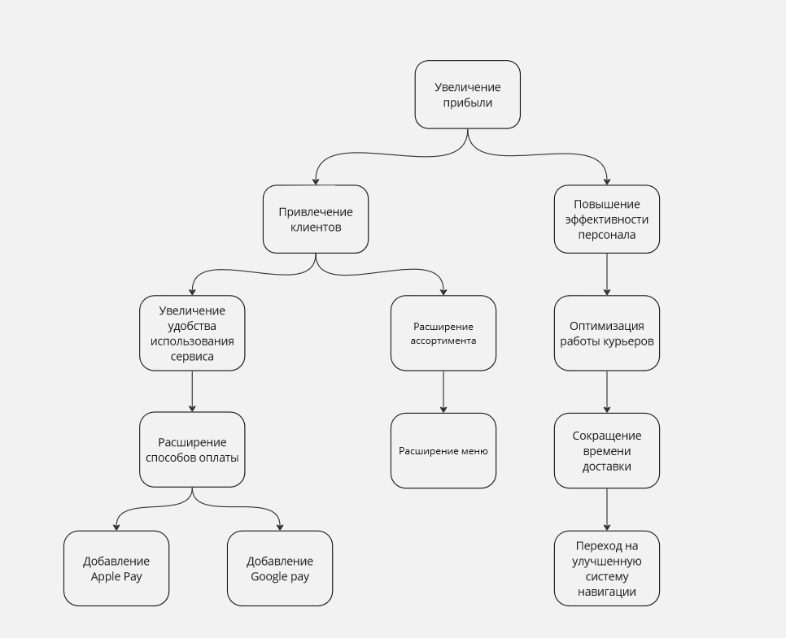

Рисунок 1 – “дерево” целей

Выполним морфологический анализ, построив морфологическую карту (таблица 1).

Таблица 1 – Морфологическая карта

|  |  |  |  |  |
| --- | --- | --- | --- | --- |
| Объект воздействия | Методы воздействия | | | |
| Контроль | Наказание | Поощрение | Информационные ресурсы |
| Персонал | Установка камер | Штраф |  | Создание БД сотрудников |
| Руководство |  |  | Прибыль компании |  |
| Информация |  |  |  | Создание БД информации |

Построим на основе морфологической карты и “дерева” целей модель IDEF0 “to be” (рисунки 2-5)

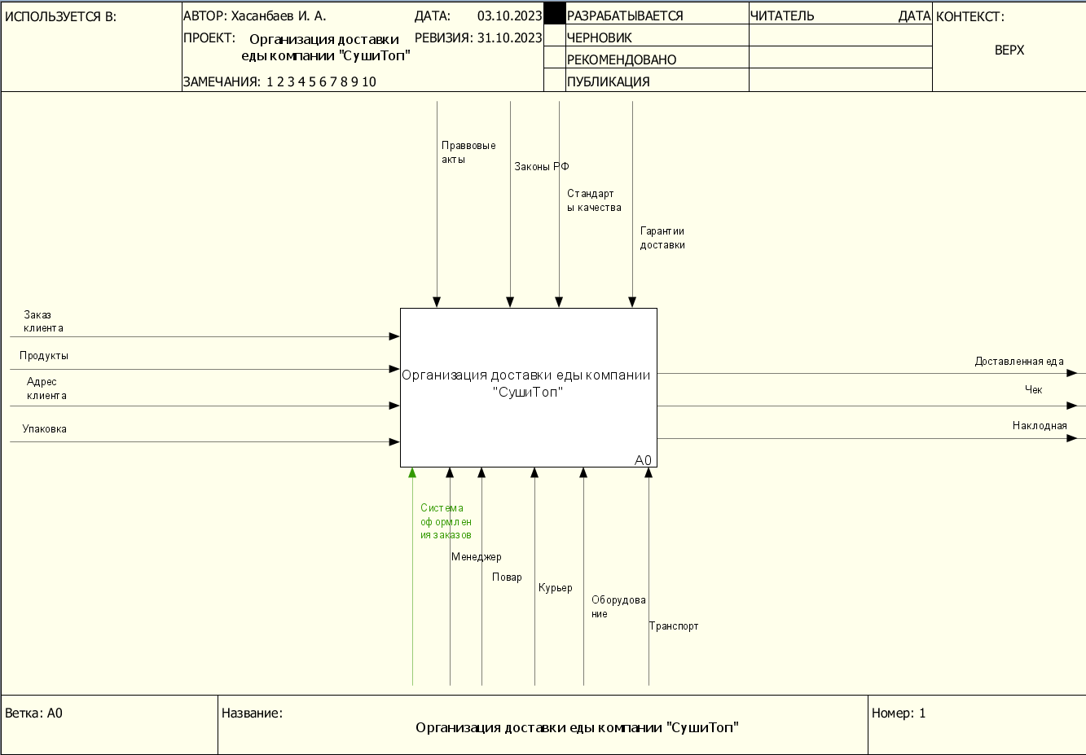

Рисунок 2 – Модель IDEF0 “to be” (главный процесс)

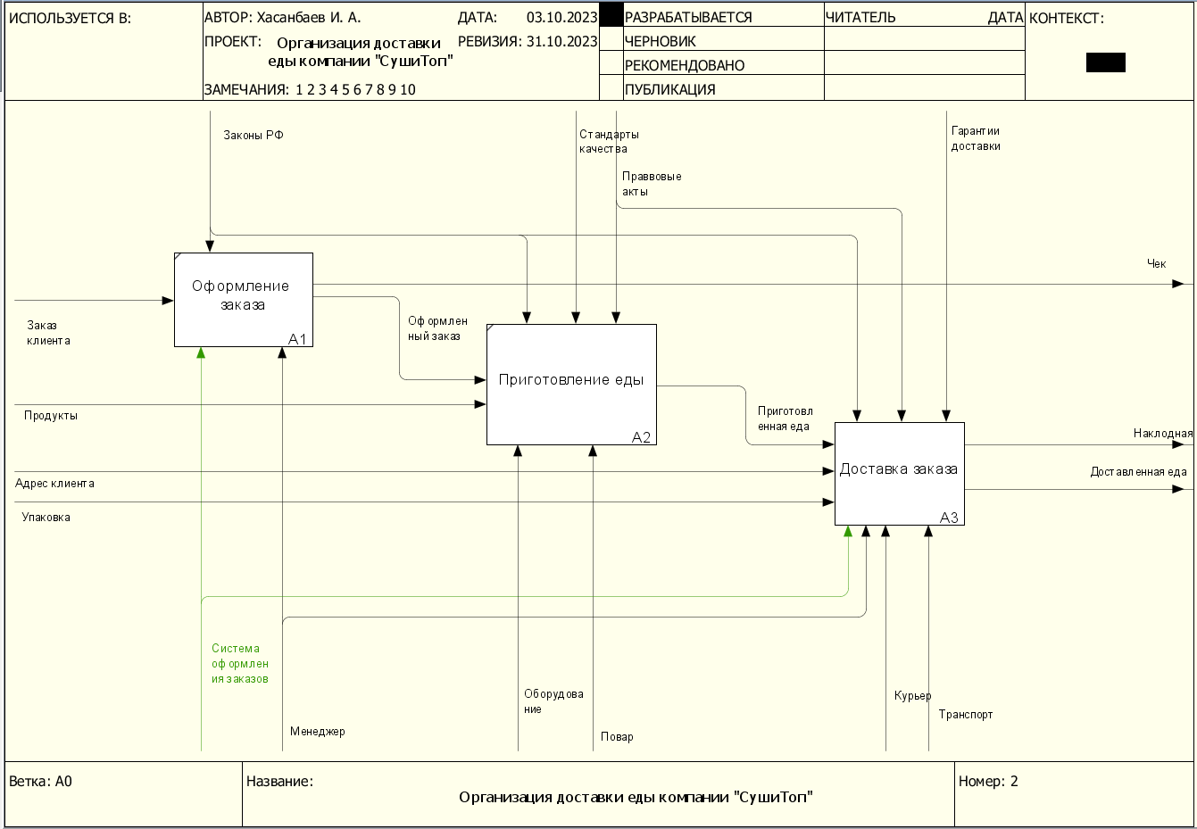

Рисунок 3 - Модель IDEF0 “to be” (декомпозиция первого уровня)

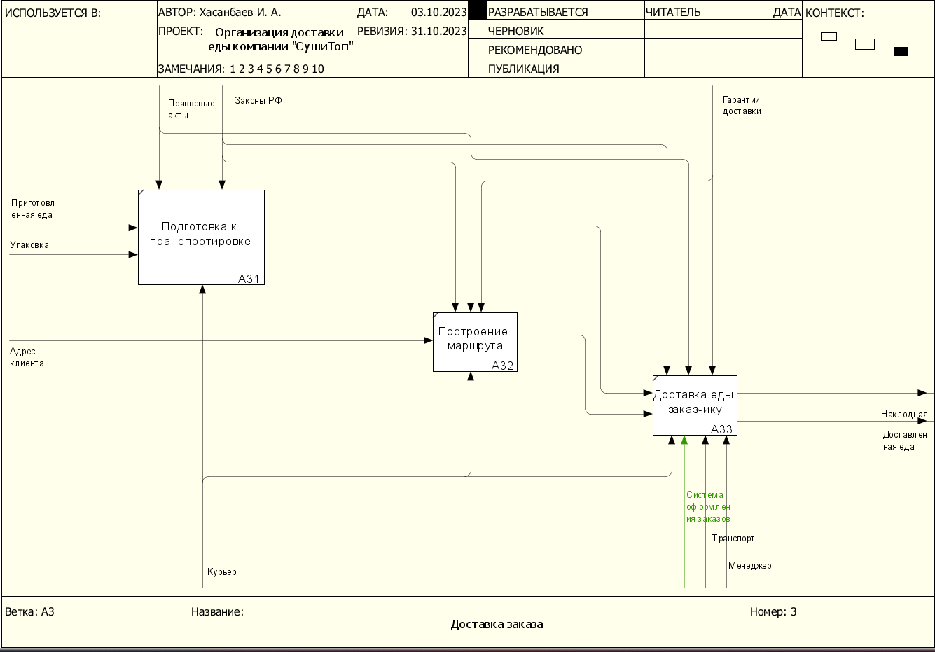

Рисунок 4 - Модель IDEF0 “to be” (декомпозиция второго уровня)

**Вывод:**

В результате проделанной работы получены навыки в высокоуровневом поиске возможных решений для создания новой или модернизации имеющейся программной системы.